### Спартакиада по шахматам среди команд школ Омутинского района на базе Омутинской СОШ№1

Сегодня прошла спартакиада по шахматам среди команд школ Омутинского района на базе Омутинской СОШ№1, на протяжении всего турнира развивались не шуточные высоко-интеллектуальные шахматные баталии, каждый тур интриговал своей красотой исполнения: тактикой, стратегией и комбинационной игрой, поскольку в турнире принимали участие уже неоднократные участники и призёры турниров областного и районного уровня среди детей и взрослых, дети с шахматными разрядами: Черепанов Вячеслав, Фролов Иван, Крупчанов Сергей, Андреева Виктория, Захарова Амелия и тд. В результате непримиримой борьбы места распределились следующим образом:  
1 место Омутинская СОШ№1(Черепанов Вячеслав, Шабалдин Сергей, Ананьев Виктор, Андреева Виктория, Захарова Амелия, Заболотина диана),  
2 место Омутинская СОШ№2,  
3 место Вагайская СОШ.  
Все команды играли достойно, поздравляем всех участников и призёров турнира, желаем новых достижений и побед!!!

[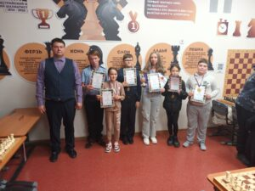](http://omutinsk1.ru/wp-content/uploads/2023/10/1-31.jpg) [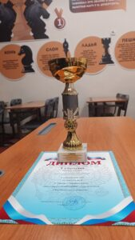](http://omutinsk1.ru/wp-content/uploads/2023/10/2-26.jpg) [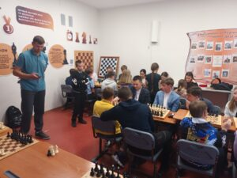](http://omutinsk1.ru/wp-content/uploads/2023/10/3-23.jpg) [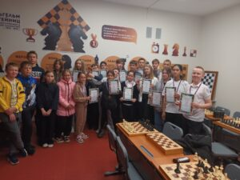](http://omutinsk1.ru/wp-content/uploads/2023/10/4-19.jpg) [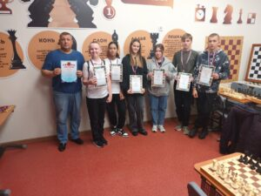](http://omutinsk1.ru/wp-content/uploads/2023/10/5-16.jpg) [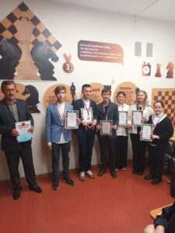](http://omutinsk1.ru/wp-content/uploads/2023/10/6-7.jpg)